REFERENČNÍ LIST
PO – Rekonstrukce DPS

Objednatel: | Veolia Energie ČR, a.s.
Provozovatel: | Veolia Energie ČR, a.s.
Místo plnění: | Ostrava
Předmět plnění: | Rekonstrukce domovních předávacích stanic
Termín plnění: | Realizace 08. – 09. 2023
Záruky: | 60 měsíců
Kontakt AmpluServis,a.s. | Jan Chodura (720 053 201)
Kontakt Veolia ČR, a.s. | Jan Pavlenka (602 505 777)
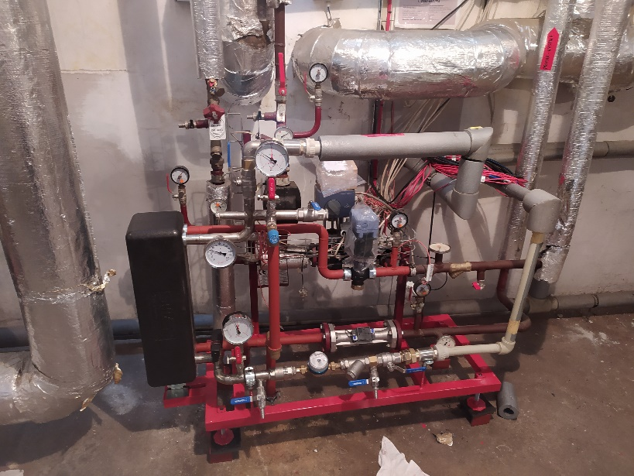

Technické parametry : .
Systém : Klasické,nerezové a PPR potrubí.
Topná voda TV: Provozní teplota zima -80°C, léto - 60°C
Otopná voda ÚT: Provozní teplota 75/60°C

Teplá užitková voda TUV: Provozní teplota 50-55°C

Popis realizace :
Rekonstrukce domovních předávacích stanic je provedena v Ostravě Porubě ul. Slepá 1097/4, 1096/5, Větrná 1086/9, 1087/3, 1090/1, Francouzská 1091/41, 1100/52, 1103/56, Sareza šatny, HPS zázemí, Příčná 1104/4.
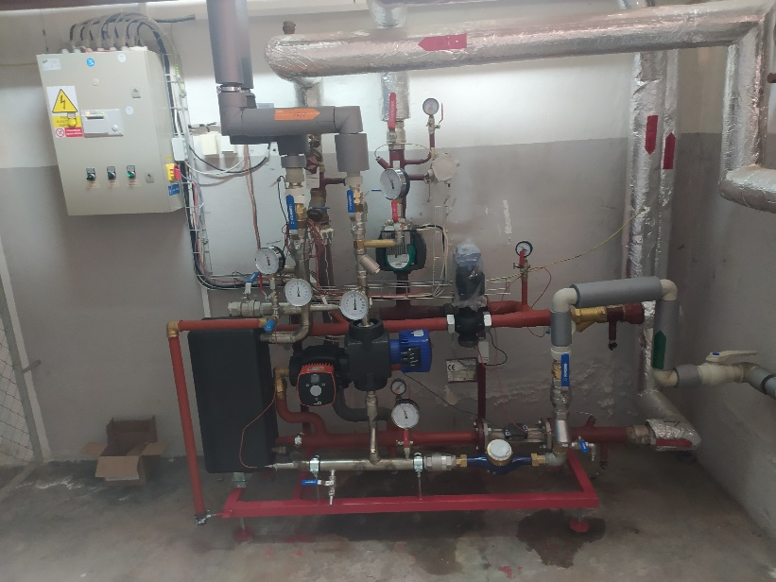
Předmětem díla je rekonstrukce přípravy TUV na DPS, která spočívá ve výměně kompaktů ohřevů TUV, NTP i VTP. Součástí této rekonstrukce je také zpracování kompletní projektové dokumentace díla části strojní a elektro a MaR. V rámci elektro a MaR je předmětem díla výměna rozvaděčů s instalací nového řídícího systému pro celou DPS.

